МБДОУ д/с «Золотой ключик»

Сценарий
спортивного развлечения
для детей младших, средних, старших и подготовительных групп.
Тема: «День физкультурника».

Подготовила и провела: инструктор по физической культуре
Короп Любовь Викторовна.
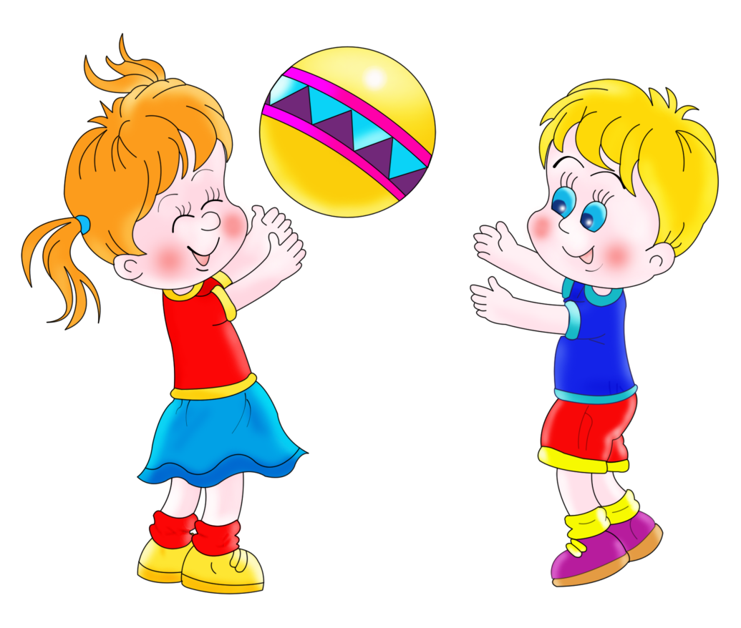

Цель:
- создать праздничную атмосферу, радостное настроение.
Задачи:
- формировать эмоциональную отзывчивость детей, желание активно участвовать в конкурсах, эстафетах, играх, танцах;
- развивать физические способности при помощи различных подвижных игр;
- воспитывать смелость, ловкость, решительность и находчивость детей.
Место проведения: спортивная площадка.

На празднично украшенной спортивной площадке собрались дети младших, средних, старших и подготовительных групп.

Ведущий. Лету красному, небу ясному,
Солнышку, что всех ребят
Превращает в шоколад.
Крикнем громко, детвора,
Наш физкульт – привет! Ура!
Собрались мы с вами на спортплощадке, чтобы веселыми играми, эстафетами поприветствовать лето. Пусть летнее солнышко увидит вас веселыми, закаленными, ловкими, умелыми. Итак, мы начинаем наши веселые соревнования, и всем присутствующим предлагаем принять в нем участие.

Кто из вас не знает скуки?
Кто здесь мастер на все руки?
Надо с препятствиями путь пройти
И обратно в свою команду прийти.

Эстафета «Перенеси воду в стакане» (подготовительные группы)

Ведущий. Второе препятствие – ложка!
А в ложке – картошка!
Бежать нельзя, дрожать нельзя,
Дышать можно, только осторожно!

Эстафета «Перенеси картошку в ложке» (старшие группы).

Ведущий. Следующее задание для детей средних групп. Посмотрим, какие вы ловкие и как хорошо знаете цвета.

Игра «Найди свой домик» (средние группы).

Ведущий. Летом погода часто меняется. Только светило солнышко, а уже вот и дождик закапал. И мы с малышами сейчас поиграем в их любимую игру.

Игра «Солнышко и дождик» (младшие группы).

(Раздается веселая музыка, и на площадке появляется Карлсон).

Карлсон. Подождите, подождите! Ой – ой! Опоздал!
Ведущий. Карлсон, куда ты опоздал?
Карлсон. Да к вам на праздник! Я так спешил, торопился и все равно опоздал. Теперь я от расстройства заболею и никто меня не вылечит!
Ведущий. Так уж и никто? Ребята, а вы знаете, как помочь Карлсону? Конечно, ему надо дать что – нибудь сладкое. Например, конфету.

(Ведущий дает Карлсону конфету. Тот быстро съедает ее)

Карлсон. Ой, полегчало! Я начинаю выздоравливать.
Ведущий. Ну вот и хорошо. Расскажи, почему ты такой грустный?
Карлсон. Я немного толстоват.
Я немного скромноват.
Но поверьте мне, ребята,
В этом я не виноват.

Ведущий. А скажи – ка нам, Карлсон, чем ты занят по утрам?

Карлсон. Я, ребята, долго сплю,
До полудня я храплю.

Ведущий. Расскажи нам по – порядку.
Часто делаешь зарядку?
Спортом занимаешься?
Водою обливаешься?

Карлсон. Нет! Зарядки – то, ребята,
Я не делал никогда!
Закаляться? Это страшно,
Ведь холодная вода.

Ведущий. Все понятно, Карлсон. Но ничего, оставайся с нами, поиграешь, повеселишься, разным играм научишься. Глядишь, тебе тоже понравится спортом заниматься.

Карлсон. Я знаю одну веселую игру, она вам понравится.

Игра «Нос – ухо – нос» (старшие и подготовительные группы)

Ведущий. Вот какие молодцы. Спасибо, Карлсон, повеселил ребят.
А сейчас посмотри, какие у нас быстрые дети средних групп. Летом много цветов. И на нашей площадке они тоже выросли.

Аттракцион «Кто больше соберет цветов» (младшие и средние группы)

Ведущий. Отгадайте – ка загадку.
Бьют его рукой и палкой.
Никому его не жалко.
А за что беднягу бьют.
А за то, что оно надут.

Дети. Мячик.

Эстафета «Передача мяча» (подготовительные группы)

Карлсон. Каких спортсменов ловких
Увидел я сейчас!
Что значит тренировка…
Ну просто – высший класс!
Я буду закаляться,
Зарядкой заниматься,
И ловким чемпионом
Я вырасту, друзья.

(Карлсон прощается и уходит).

Ведущий. Чтоб расти и закаляться
Будем спортом заниматься!
Закаляйтесь, детвора!
В добрый час! Физкульт – ура!

